Федеральное государственное образовательное бюджетное

учреждение высшего образования

**«ФИНАНСОВЫЙ УНИВЕРСИТЕТ ПРИ ПРАВИТЕЛЬСТВЕ**

**РОССИЙСКОЙ ФЕДЕРАЦИИ»**

**(Финансовый университет)**

**Институт развития профессиональных**

**компетенций и квалификаций**

**ИТОГОВАЯ РАБОТА**

|  |  |
| --- | --- |
| Группа обучения | **«**AD_potok_2_11.05.23**»** |
| Срок обучения | **«**11.05.23**»** |
| **Козеровский Максим Витальевич** | |
| Номер Кейса | **«10»** |
| Название Датасета | **«Продажа авиамоделей в США за период 2017–2019 гг.»** |

Москва 2023 г.

Ссылка на Excel файл кейса № 10

<https://docs.google.com/spreadsheets/d/1zTyJZXKnN38o431OAIX958pTTSSZR9PD/edit?usp=sharing&ouid=112933034334416794803&rtpof=true&sd=true>

Ссылка на очищенные и подготовленные данные:  
https://drive.google.com/file/d/1Autj_hYQ8YXhmakiW5_Bl1do4O5E5aJa/view?usp=sharing

Ссылка на файл KNIME:  
https://drive.google.com/file/d/18wCkYPY822GLXV71J6Ye26lHa2SAohX1/view?usp=sharing  
Ссылка на Colaboratory файл:  
https://colab.research.google.com/drive/1Ey5xhJ2XfJOm9ehGDDDf2fwx8OdcEU2Y?usp=drive_link  
Ссылка на Tableau:

<https://public.tableau.com/views/ADcourse_FinalTask_case10/Analyzingtheworkofthecompanysellingaircraftmodels?:language=en-US&publish=yes&:display_count=n&:origin=viz_share_link>

Кейс

Данные выбранного кейса включают в себя информацию о продажах авиамоделей в US за период с 2017 по 2019 годы. Каждая строчка датасета это уникальный заказ.

Столбцы в нём следующие –

RangeIndex: 377741 entries, 0 to 377740

Data columns (total 26 columns):

# Column Non-Null Count Dtype

--- ------ -------------- -----

0 OrderNumber 377741 non-null object

1 OrderDate 377741 non-null object

2 ShipDate 377741 non-null object

3 Quantity 377741 non-null int64

4 UnitPrice 377741 non-null float64

5 DiscountAmount 377741 non-null float64

6 PromotionCode 377741 non-null object

7 ProductName 377741 non-null object

8 ProductCategory 377741 non-null object

9 ItemGroup 377741 non-null object

10 KitType 377741 non-null object

11 Channels 377741 non-null int64

12 Demographic 377741 non-null object

13 RetailPrice 377741 non-null float64

14 StateName 377741 non-null object

15 RegionName 377741 non-null object

16 UsedPromoCode 377741 non-null int64

17 Year 377741 non-null int64

18 SumOrder 377741 non-null float64

19 Profit 377741 non-null float64

20 Marginality 377741 non-null float64

21 ABC_Class_2017 377741 non-null object

22 ABC_Class_2018 377741 non-null object

23 ABC_Class_2019 377741 non-null object

24 XYZ 377741 non-null object

25 RFM 377741 non-null int64

dtypes: float64(6), int64(5), object(15)

По порядку:

Изначально полученные данные. Номер заказа (уникальное значение), дата заказа(год/месяц/день), дата отгрузки товара (год/месяц/день), количество в заказе, закупочная цена, размер скидки, промо-код, название номенклатуры, категория товара, общая группа товара, готовая модель (rtf) или собирать (kit), количество радиоканалов у модели, уровень сложности авиамодели, цена продажи, штат покупки, регион покупки (укрупнённые зоны проживания покупателей).

Данные полученные в процессе обогащения. Столбец параметра показывающий использовал ли покупатель промо-код. Год совершения заказа. Общая сумма заказа. Посчитанная прибыль. Маржинальность. ABC классификация товара по годам. XYZ классификация товара за весь период. RFM классификация штатов где живут покупатели.

**KNIME.**

Для очистки и обработки данных использовалась швейцарская программа KNIME.

При обработке проведенного анализа (ABC, XYZ и RFM) можно сделать вывод что несмотря на то, что общая выручка ритейлера растёт, из года в год сокращается количество номенклатурных позиций приносящие 80%-ю долю выручки, большинство ассортимента имеет устойчивую динамику к понижению объёма продаж. При этом немногочисленные товары категории ‘А’ относятся к группе ‘Z’, они имеют коэффициент вариативности выше 25%, спрос спрогнозировать сложно. Всего два товара со стабильным спросом имеют низкие продажи. По мимо этого покупатели (они разбиты по штатам) зачастую имеют низкую активность и низкий объём покупок.

На основе этих исследований данных можно сделать следующие выводы:

1. Т.к. подавляющее большинство заказов имеют одну позицию, а количество заказов растёт, то отдел маркетинга компании успешно привлекает клиентов.
2. При этом частота покупок со стороны клиентов низкая и так же низкий средний чек. К этому стоит добавить, что большинство клиентов не использует промо-коды. Значит с новыми клиентами плохо ведётся последующая работа. Привлечь нового клиента всегда дороже, чем работать с постоянным.
3. 90% номенклатурных позиций имеют нестабильный спрос. Нестабильность всегда несет риски для бизнеса. За три года сбора данных ассортимент практически не менялся. Имеется только одна авиамодель, которая была введена в продажи в 2018 году и поднялась в категорию “A”.

EDA в KNIME.

Общая динамика за отчетный годы по Выручке и прибыли

рис. 1

Видно, что при общем росте Выручки, доходность падает начиная с 2019

Цены покупки и продажи товаров (2017, 2018, 2019 годы)

рис.2

рис.3

рис.4

При анализе данной визуализации становиться ясно, что доходность падает по причине сильного снижения маржинальности. Часть заказов закрывалась с отрицательным результатом.

Необходимы новые поставщики для уменьшения закупочных цен и возможно для предоставления клиентам нового товара. Как видно из данных компания продаёт одни и те же авиамодели, но это тот тип вещей, что не подразумевают повторные покупки того же самого. Нужно либо стимулировать создание коллекций, либо предлагать дополнительные опции к существующим моделям.

ML в KNIME.

Обучались и тестировались три модели машинного обучения. Это Linear regression, XGBoost Linear regression, Time series analysis в двух видах Auto-SARIMA и ARIMA. Решалась задача предсказания получения прибыли.

Программный продукт позволяет логически расставлять необходимые узлы и обучаться на заранее разбитых на два датафрейма (тренировочный и тестовый) данных. После обучения тестовую часть данных прогоняем через созданную систему предсказания.

Результаты по одному из ключевых показателей R^2 следующие:

1. Linear regression - 0.87
2. XGBoost Linear regression - 0.65
3. Auto-SARIMA - 0.39
4. ARIMA – (-0.3)

**Colaboratory**

Для EDA использовались следующие библиотеки Python pandas-profiling и

Python dataprep. Обе библиотеки предоставляют интерактивные визуализации и таблицы с отчетами. Основной инструмент, который используют эти библиотеки это группировка, подсчет суммы, среднего, минимум, максимум и прочие агрегирующие функции.

Например:

- Топ 5 дат заказов это три дня в сентябре и два в ноябре. Возможно, это рядом с какими-то национальными праздниками или прошла удачно рекламная кампания.

- Если посмотреть на даты отправления заказов, то видно в какие периоды происходили сбои и это не всегда периоды с большим количеством покупок.

- Количество штук номенклатуры в заказах от 1 до 3. Подавляющее большинство — это покупка одной авиамодели.

- В закупке лидируют дорогие товары.

- 84% покупок совершаются без скидки.

- Эти 3 наименования товара составляют более 50% оборота компании. Tailspin Heli - Max Pro Flight - 6ch - 26.3%, 6CCP-A Helicopter - 12.7%, Piper Cub 4 Channel - 12.4%

- С большим отрывом лидирую две категории товаров Collective pitch - 147083 шт. и Trainer - 115627 шт.

- Чуть больше покупают вертолеты чем самолеты

- Готовые модели (RTF) покупают 56.0% людей, собирать (KIT) любят 44.0%

- В основном предпочитают профессиональные (Professional - 147083 шт.) и продвинутые (Intermediate - 127671 шт.) модели с большим количеством каналов связи и подключения 6 и 4.

- Цены продаж сильно коррелируются с товарами из сегмента с дорогой закупкой.

- California, Florida и New York штаты лидеры покупок.

- По годам и количеству заказов 2019–203620 шт., 2018–129682 шт., 2017–44439 шт.

- Доход за эти годы. 117728 заказов, а это 31.2% закончились с прибылью 0.

- Моржинальность имеет низкий процент. 117492 продажи (31.1%) совершены с нулевой морженальностью.

- В 2017 году по классу «А» 233501 продажи, в 2018–220381, а в 2019 уже 194006.

- 91.0% заказов пришёлся на товары категории «Z»

- RFM классификация показывает, что на клиентов кластера 311 приходится 77.9% покупок, т. е. редкие и дешёвые, из группы 333 совершилось 11.6%, 322–10.1%. Есть более 20% клиентов, с которыми можно поработать и улучшить положение дел фирмы.

Как и в случае с предыдущим анализом данных (в KNIME), проблема видна очень хорошо, это низкая рентабельность совершаемых сделок. Необходимо искать новых партнеров и снижать закупку или менять ассортимент. Ещё вариант уйти в сегмент элитных продаж и торговать только дорогими моделями. Меньше, но с более высокой доходностью.

AutoGluon в Colaboratory.

Для работы с моделями машинного обучения был выбран фреймворк AutoML -AutoGluon.

Система была развернута в блокноте Colaboratory, разбит датафрейм на тренировочный и тестовый. При запуске обучения так же была выбрана целевая колонка Прибыль.

AutoGluon подбирает модели под предоставленные данные и производит вычисления и подбор гиперпараметров.

Как и в первом случае авто ML выбрал модели связанные с regression, это модели KNNModel, RFModel, LGBModel, CatBoostModel, WeightedEnsembleModel. В итоге лучшей моделью оказался CatBoost. Один из ключевых показателей R^2 у данного метода составил – 0.999.

Показатель высокий, но есть большая вероятность, что модель переобучилась.

Из плюсов это простота запуска процессов, буквально несколько строк кода. Но расчёт идёт очень продолжительное время. Модель в KNIME имеет хорошие результаты, представляет из себя low-code подход и тренирует модель гораздо быстрее.

**Tableau Public**

Созданный дашборд показывает основные бизнес показатели (прибыль, сумму заказов, среднюю маржинальность, общую сумму скидки, средняя прибыль на заказ и пр.).

рис.5

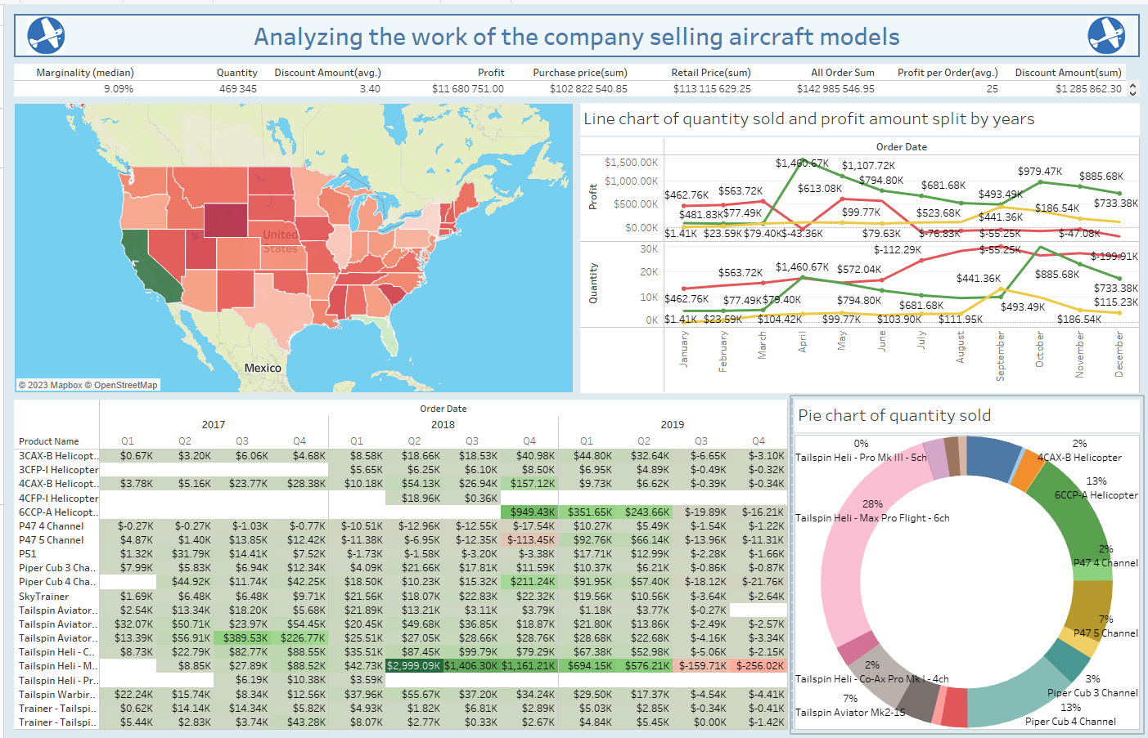

Визуализация подсвечивает ту же проблему, что и предыдущие анализы. Если 2017 и 2018 годы имеют четкую корреляцию с объёмом продаж и прибыльностью, то с середины 2019 виден рост продаж и падение рентабельности. Так же первые два года показывают сезонные пики продаж (начало лета и начало осени). Бизнес вёл себя предсказуемо и стабильно.

Так же 95% штатов имеют низкую покупательскую активность данной продукции (нужны дополнительные данные, что бы понимать это общее отсутствие интереса или прямые конкуренты более успешны).

Высокую прибыльность в данном периоде показывала только одна авиамодель, и то со второго квартала 2018 года видна динамика падения и последнее полугодие 2019 этот товар продавался в убыток.

Следующий дашборд показывает территориальных лидеров как по количеству заказов, так и по сумме, и по маржинальности сделок. Явных лидера в этих показателях два, это Калифорния и Флорида. Штаты с большим количеством теплых солнечных дней. Сумма заказов и марижинальность там очень высокие, но проблемы бизнеса там точно такие же как и штатах с худшими показателями. Проблема системная.

рис.6

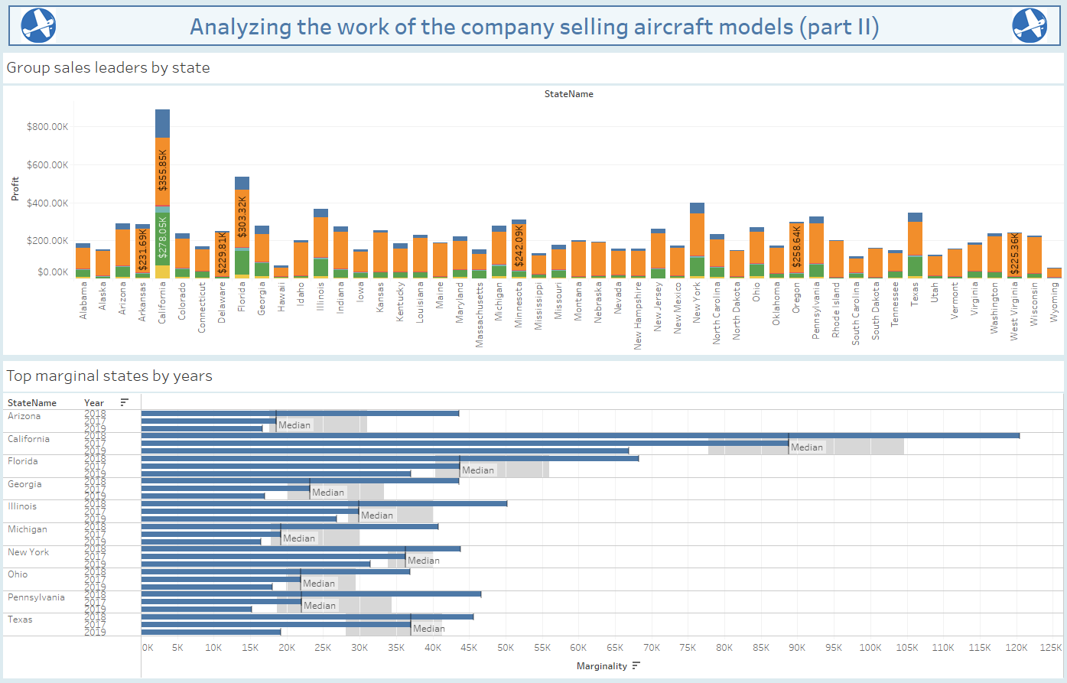

Третий дашборд как раз и демонстрирует причину плачевных финансовых результатов. На нём видно, как сильно падает доходность номенклатурных позиций и что это происходит стабильно из периода в период. За редким исключением, и при этом данные позиции имеют ничтожные обороты.

На втором графике видно, что в первоначальные периоды количество проданного товара напрямую влияло на прибыльность. Но с мая 2019 бизнес-процессы дали сбой и прибыльность стала сильно падать на фоне увеличения количества сделок.

рис.7

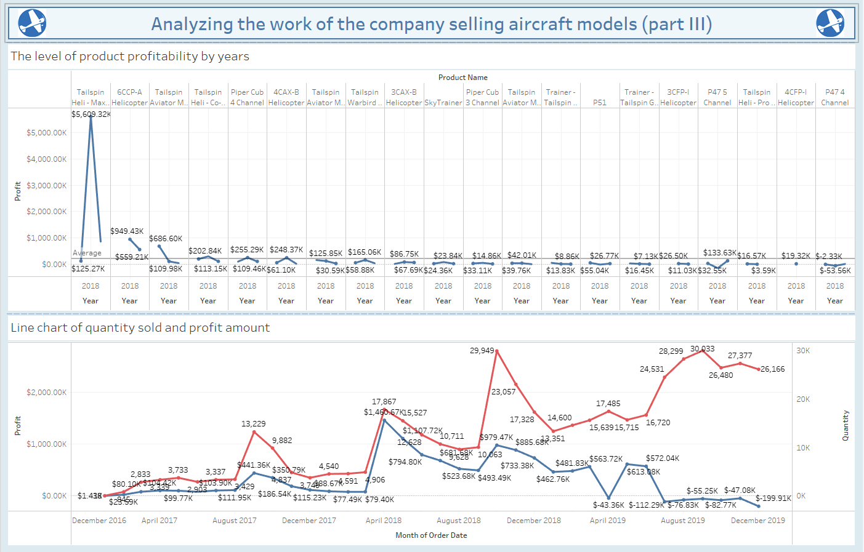

Заключительный дашборд показывает финансовые показатели в разрезе ABC и XYZ анализа. Опять это показывает скудность продаваемого ассортимента и большую разницу между получаемыми за заказы деньгами и прибылью от этих заказов.

рис.8

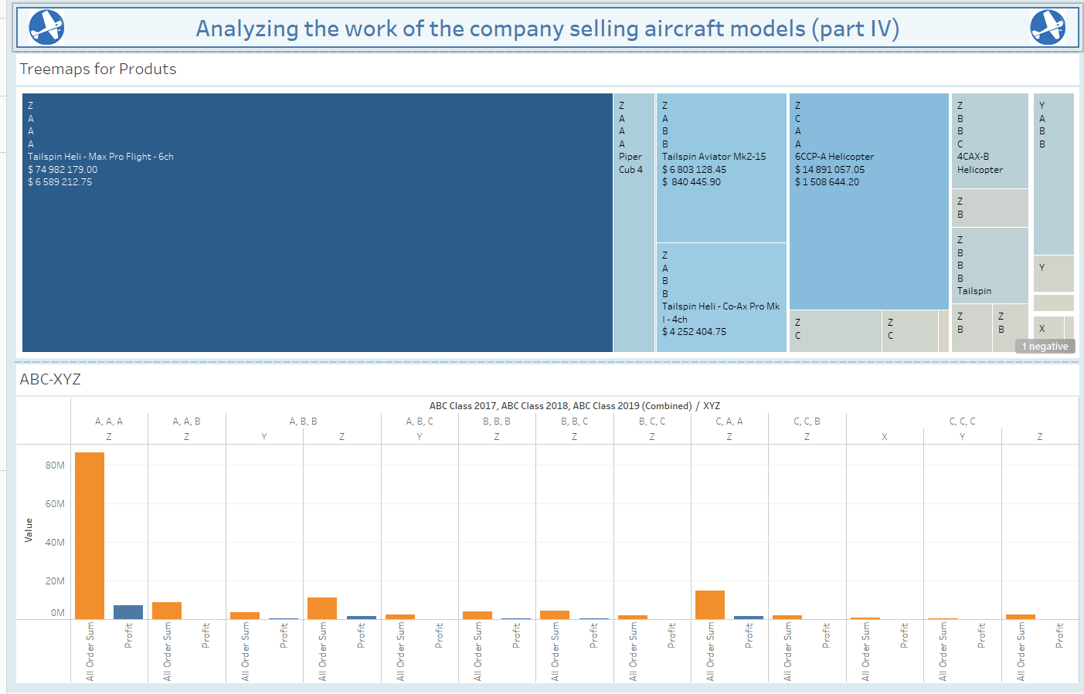

В конце было создано несколько Историй.

Тепловая карта по прибыли продукции.

рис.9

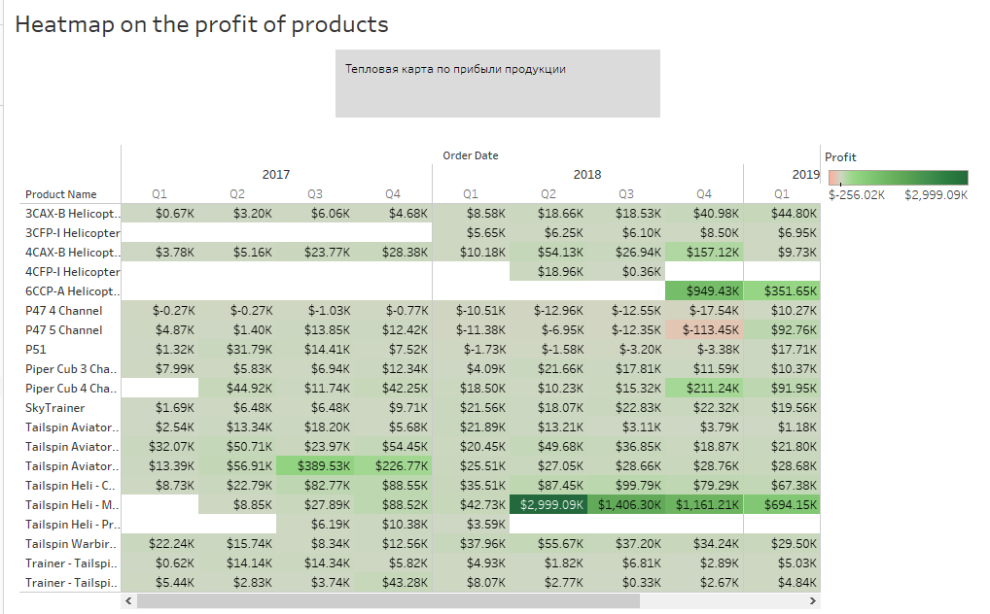

Динамика объёма продаж и прибыли.

рис.10

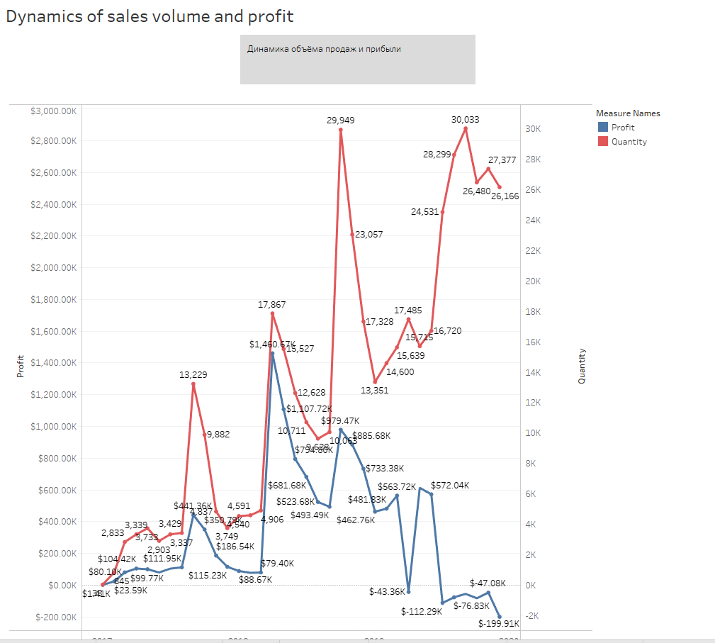

Сезонность.

рис.11

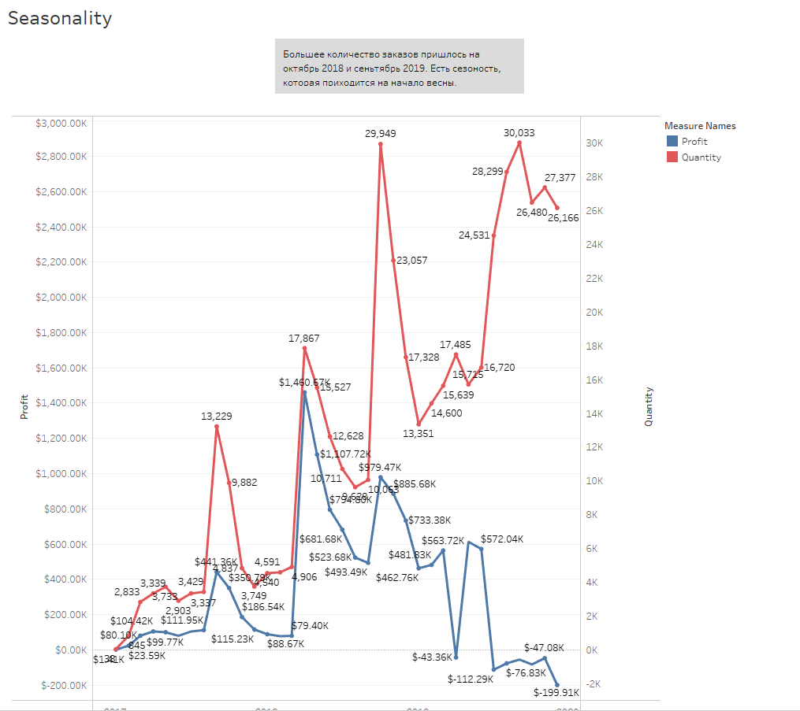

Продажи по штатам.

рис.12

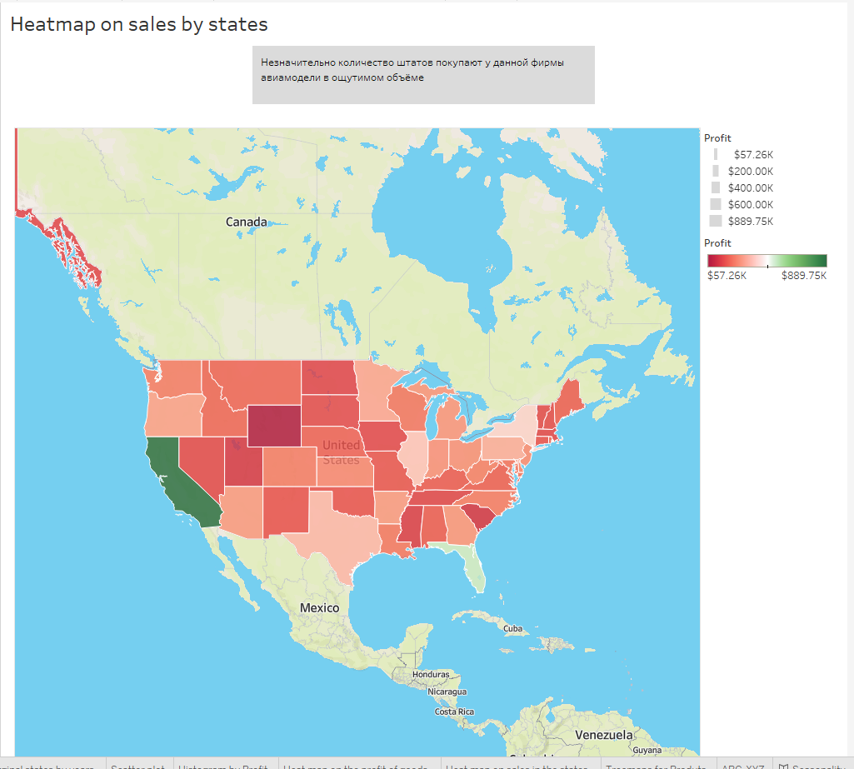

Все визуализации созданные в Tableau интегрированы в **Colaboratory.**

Спасибо за внимание.